**DIMANCHE 03 AOUT 2025**

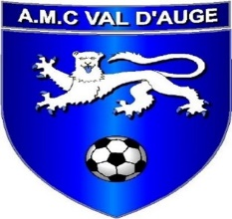 De 8 heures à 18 heures

**MERY-CORBON**

**33ème**

**FOIRE A TOUT**

SUR RESERVATION AU 06 21 21 46 01

OU 06 16 33 08 12 (à partir de 18h)

Emplacement 3 Euros le mètre

5 mètres minimum avec voiture

6 mètres minimum pour camion ou voiture avec remorque

Les mètres de bouches (glacier…) sont refusés.

**BUVETTE ET RESTAURATION**

**Attention nouveauté :**

La validation de la réservation sera effective à réception du règlement,

A défaut la réservation sera annulée.

Coupon à retourner avec le règlement à :

AMC VAL D’AUGE (CHEZ DESLOGES AURELIE) 8 rue des cerisiers 14370 Méry Bissières en Auge

---------------------------------------------------------------------------------------------------------------------------------------------------------------

Nom : ………………………………………….…. Prénom : …………….……………………………….. Nbre de Mètre : ……………………….

Nom de jeune fille pour les femmes mariées : ………….………………………………………………………………………………………..

****Date de naissance : ……………………………………………………… Lieu de naissance : …………………..…………………………………

Numéro de téléphone : ………………………………………………………………

Qualité : **0** Particulier **0** Professionnel

Adresse : ……………………………………………………………………………………………………………………………………………………………

Nature de la pièce d’identité :

N° : ………………………………………………………. Délivrée le : …………………………………… Par : ………………..……………………….

Pour les commerçants n° d’immatriculation au Registre du Commerce et des Sociétés :

………………………………………………………………………………………………………………………………………………………………………..…